

15 martie 2019

RAPORT ZILNIC

În scopul unei mai bune colaborări, vă rugăm să ne semnalaţi eventualele neplăceri şi să ne oferiţi sugestii pe care le consideraţi necesare creşterii calităţii serviciului de monitorizare.

1.Ştiri şi emisiuni din domeniul gazelor

Nu au fost ştiri de interes pe canalele radio – TV.

2.Ştiri şi emisiuni din domeniul energiei

Calificativ:  NEUTRU | Min. Finanţelor, anunţuri despre banii românilor | RomâniaTV-23:24  1min 30s  RadioRomânia-22:05  1min 00s
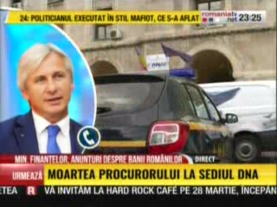 | Ministrul Finanţelor, Eugen Teodorovici, a declarat că OUG 114 va fi modificată până la finalul lunii martie. În ceea ce priveşte zona de energie şi comunicaţii, ministrul spune că au fost discuţii cu toţi actorii din piaţă. Călin Popescu Tăriceanu a declarat că pe zona bancară se va renunţa la legarea taxei pe activele bancare de ROBOR şi va exista un stimulent pentru creşterea volumului de creditare.  VIDEO RomâniaTV  AUDIO Radio România

Calificativ:  NEUTRU | Fost senator dat în urmărire, arestat în Ungaria | B1TV-18:50  2min 02s  Digi24-19:14  1min 30s  TVR2-19:25  0min 36s  TVR1-20:17  0min 36s  RomâniaTV-21:11  1min 23s
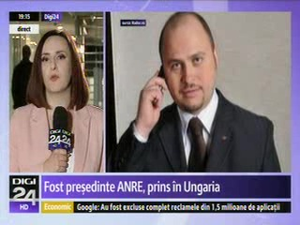 | Un fost preşedinte al ANRE, care a fugit din România de circa 4 ani, a fost prins în Ungaria şi a fost arestat. Olosz Gergel a fost condamnat definitiv la 3 ani de închisoare cu executare pentru trafic de influenţă la sfârşitul anului 2018. În 2010, în calitate de şef al ANRE, a cerut de la mai mulţi oameni de afaceri circa 500.000 de euro pentru a-şi exercita influenţa asupra unor înalţi funcţionari din cadrul CEZ România şi CEZ Distribuţie să încheie contracte cu firmele mituitorilor..  VIDEO B1TV  VIDEO Digi24  VIDEO TVR2  VIDEO TVR1  VIDEO RomâniaTV

Calificativ:  NEUTRU | Dorel a dat lovitura la Braşov | TVR2-19:21  1min 34s
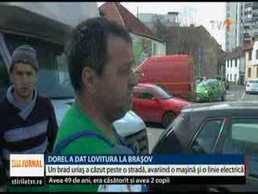 | Un brad tăiat într-o curte din Braşov a căzut peste o stradă, fiind avariate o maşină şi o linie electrică pentru troleibuze, iar trotuarul şi 2 benzi de circulaţie au fost blocate. Meseriaşul care a tăiat bradul spune că nu el a fost de vină, ci vântul..  VIDEO TVR2

